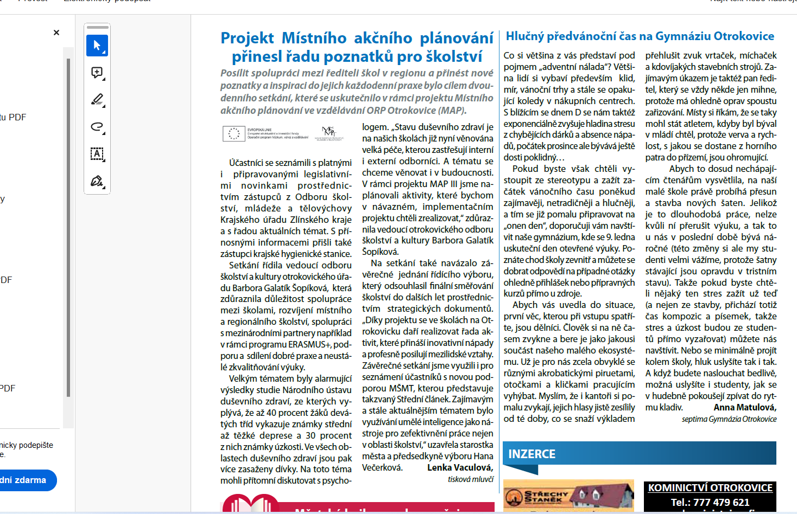
https://www.otrokovickenoviny.cz/ - prosincové číslo

